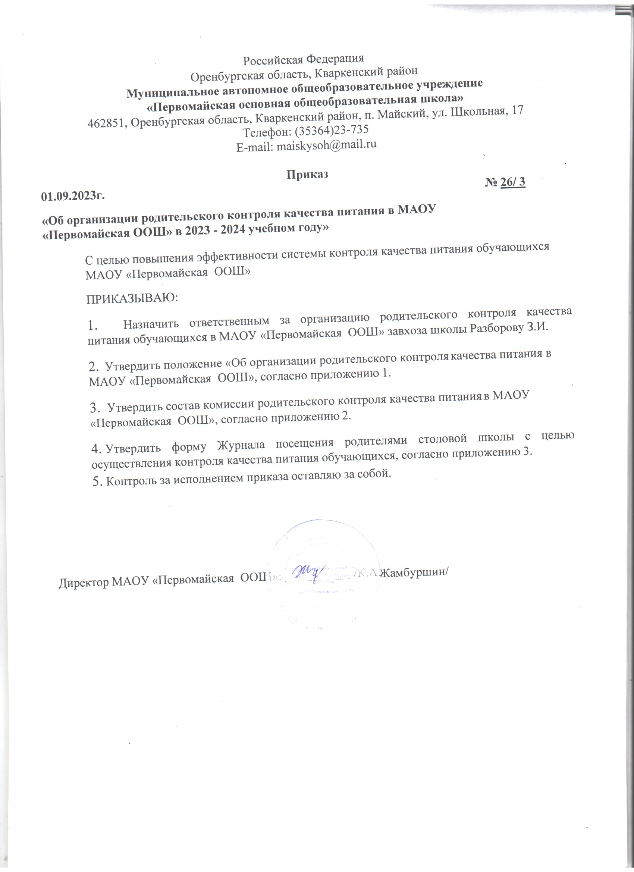/

Приложение 1 к приказу № 26/ 3 от 01.09.2023г.
Положение «Об организации родительского контроля качества питания в МАОУ «Первомайская ООШ»
  - Деятельность общественно-родительского контроля за организацией и качеством питания обучающихся

Общественно-родительская комиссия по контролю за организацией и качеством питания обучающихся в своей деятельности руководствуется законодательными и иными нормативными правовыми актами Российской Федерации, приказами и распоряжениями органов управления образованием, уставом и локальными актами образовательного учреждения.
Состав школьной комиссии утверждается приказом директора школы на каждый учебный год. Члены комиссии из своего состава выбирают председателя.
Работа комиссии осуществляется в соответствии с планом, согласованным с администрацией школы.
Результаты проверок и меры, принятые по устранению недостатков, оформляются актами и рассматриваются на заседаниях комиссии с приглашением заинтересованных лиц.
Заседание комиссии оформляется протоколом и доводится до сведения администрации школы.

Основные направления деятельности комиссии
Оказывает содействие администрации школы в организации питания обучающихся.
В условиях распространения коронавирусной инфекции (COVID-19) осуществляет контроль:

- За рациональным использованием финансовых средств, выделенных на питание обучающихся;
- За целевым использованием продуктов питания и готовой продукции;
- За соответствием рационов питания согласно утвержденному меню;
- За качеством готовой продукции;
- За санитарным состоянием пищеблока;
- За выполнением графика поставок продуктов и готовой продукции, сроками их хранения и использования;
- За организацией приёма пищи обучающихся;
- За соблюдением графика работы столовой.

Проводит проверки качества сырой продукции, поступающей на пищеблок, условий её хранения, соблюдения сроков реализации, норм вложения и технологии приготовления пищи, норм раздачи готовой продукции и выполнения других требований, предъявляемых надзорными органами и службами.
Организует и проводит опрос обучающихся по ассортименту и качеству отпускаемой продукции и представляет полученную информацию руководству школы.
Вносит администрации школы предложения по улучшению обслуживания обучающихся. Оказывает содействие администрации школы в проведении просветительской работы среди обучающихся и их родителей (законных представителей) по вопросам рационального питания, организации питания в условиях распространения коронавирусной инфекции (COVID-19).
Привлекает родительскую общественность и различные формы самоуправления школы к организации и контролю за питанием обучающихся.

3. План работы общественно-административной комиссии по контролю за организацией и качеством питания школы

 | Мероприятия | Сроки
1. | Проверка меню. Проверка готовности столовой и пищеблока в условиях распространения коронавирусной инфекции (COVID-19) | Сентябрь
2. | Проверка соответствия рациона питания согласно утвержденному меню. | 1 раз в неделю
3. | Организация просветительской работы. | Октябрь, апрель
4. | Анкетирование учащихся и их родителей по питанию. | Сентябрь, март

Приложение 2
к приказу № 26/ 3от 01.09.2020г.

Состав комиссии родительского контроля качества питания
в МАОУ «Первомайская ООШ»

№ п. п | Ф. И. О.
1. | Жамбуршин К.А. | Председатель комиссии
2. | Разборова З.И. | Завхоз
3. | Табакова А.С. | Член родительского комитета
4. | Шажбенова Л.А. | Родитель

Приложение 3 к приказу № 26/ 3от 01.09.2023 г.
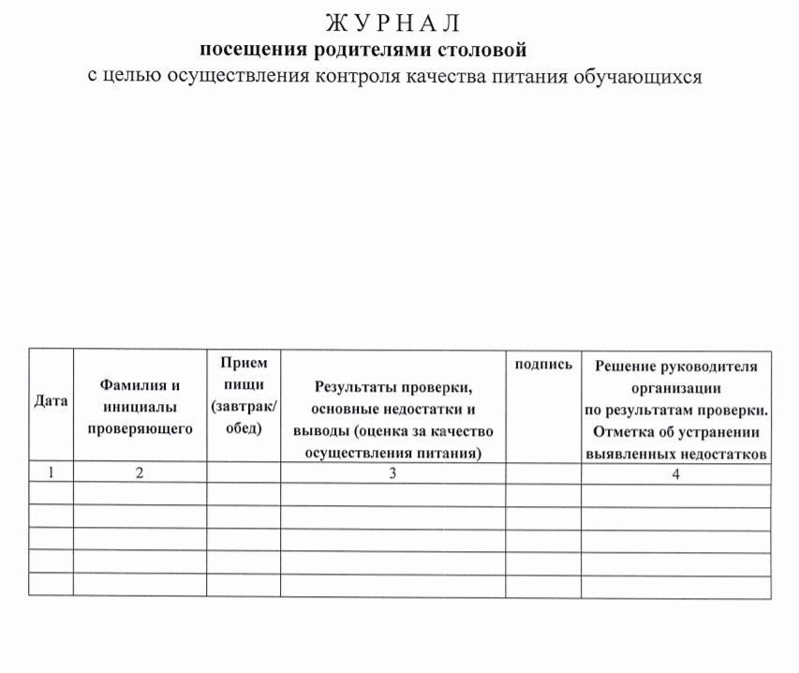
Муниципального
автономного
общеобразовательного
учреждения «Первомайская ООШ »

